1) Foto illustrativa per la HOME

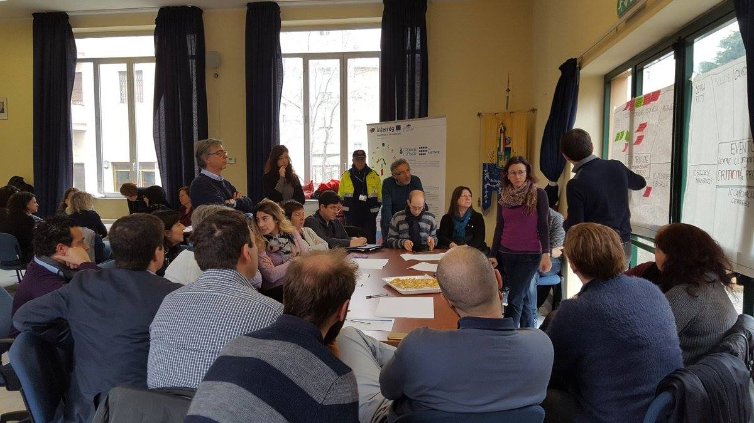

2) Foto illustrativa per sezione Piani di protezione civile

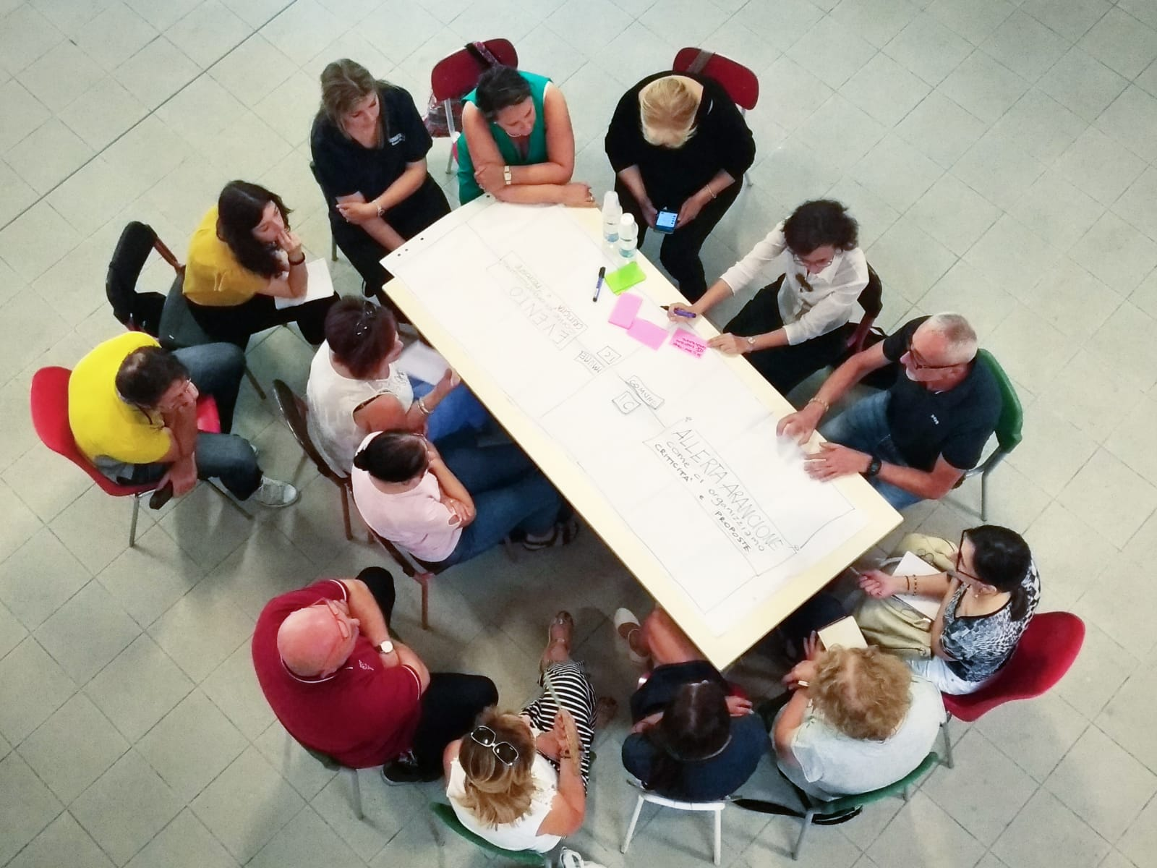

3) Foto illustrativa altre procedure – SEI IN ONDA (Fonte: www.futour.it)

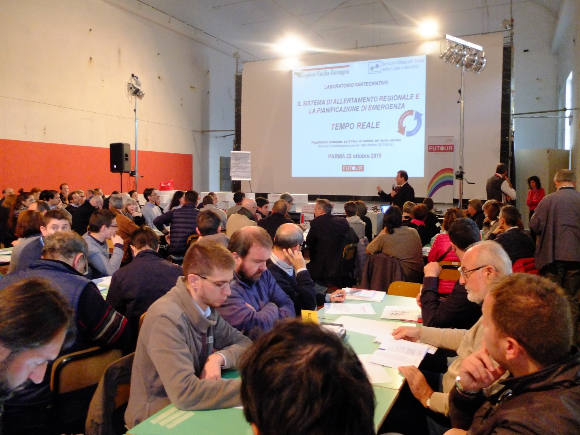

4) Breve paragrafo (5-10 righe) sul “Portale”

Il Portale delle Buone Pratiche raccoglie buone pratiche di governance relative a procedimenti amministrativi finalizzati alla mitigazione del rischio idrogeologico e idraulico in termini di protezione civile ed in cui la partecipazione dei cittadini diviene la cifra portante.

Ampio spazio trovano i procedimenti partecipati di pianificazione di protezione civile, sempre più diffusi in Italia, senza tuttavia dimenticare altre procedure di partecipazione tra cui quella relativa alla Pianificazione di Gestione del Rischio Alluvione (PGRA).

Le pratiche mappate sul Portale si candidano ad essere procedure amministrative innovative caratterizzate dal contributo della cittadinanza e degli stakeholder che le informa in maniera innovativa e le rende più efficaci e trasparenti, divenendo di fatto luoghi di coordinamento tra attori pubblici e privati.

Obiettivo del Portale delle Buone pratiche è quello di fornire ai diversi soggetti preposti elementi utili per la progettazione di procedimenti partecipati in tema di protezione civile, fornire un quadro nazionale sullo sviluppo di tali procedimenti e di promuovere e favorire la diffusione della conoscenza e della cultura della protezione civile.

\*\*

Il Portale delle Buone Pratiche è un prodotto realizzato da Fondazione CIMA, con il supporto della Fondazione ACROTEC, nell’ambito dell’Attuazione dell'Accordo Quadro per il triennio 2017-2020, stipulato il 28.12.2016 - ATTIVITÀ PER L'ANNO 2018 con il Dipartimento della Protezione Civile – Presidenza del Consiglio dei Ministri.